

大阪府立

砂川厚生福祉センター

つばさ

D:\HaritaA\Desktop\osakafu_logo.gif

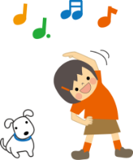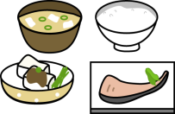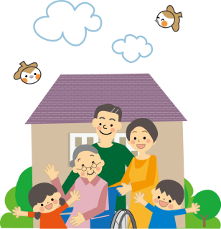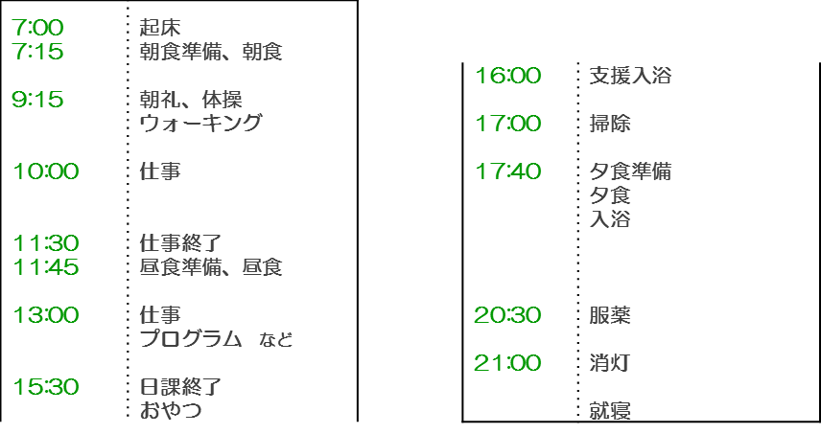

**つばさの支援―社会関係障がいとは―**

**地域へ！**

**つばさの生活**

**生活Ｂ**

**将来の生活を**

**考える期間**

**就労**

**就職・地域生活に向けて本格的に取り組む期間**

**生活Ａ**

**つばさの生活に**

**慣れる期間**

**１日の主な流れ**

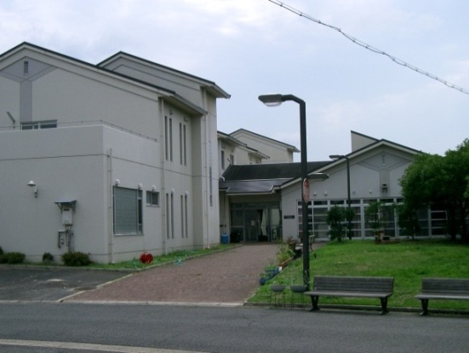

社会関係障がいとは、大阪府で独自に用いている用語であり、「中軽度の知的障がい者で、概ね青年期の年齢にあり、家庭や地域において生活及び社会的な習慣やルール、対人関係などの習得が困難なために生じる、反社会性や非社会性のある行動が顕著で地域での対応困難な状態」を指します。

反社会性とは、窃盗や暴力、性加害などの犯罪行為や、社会規範に明らかに反した行為を意味し、非社会性とは、ひきこもりや集団不適応など社会適応が困難なことを意味します。

つばさは、障害者総合支援法に基づいた指定障がい者支援施設です。3ヶ月に1回のモニタリング会議で、利用者一人ひとりの障がい特性に応じた支援内容を検討し、個別支援計画を見直します。

　　【定員】

施設入所支援　　　　　　 30名

　　　自立訓練（生活訓練）　 24名

　　　就労移行支援　　　　　　　　 6名

**生活Ｃ**

**地域生活に向けて**

**本格的に取り組む期間**

＜費用負担＞

実費として、食材費及び光熱水費の負担があります。所得等によっては、サービスにかかる利用料が発生することがあります。

**つばさの日課**

**【室内作業】**

軍手結束やミシン作業など作業棟の中での仕事です。

**【就労実習】**

工場のライン作業や

飲食店の調理の手伝い、

草刈り作業など、

外で就労実習をします。

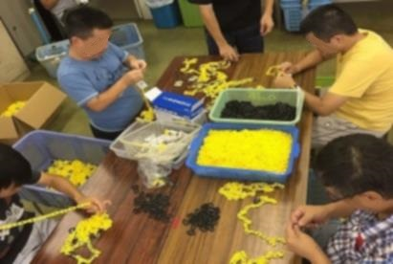

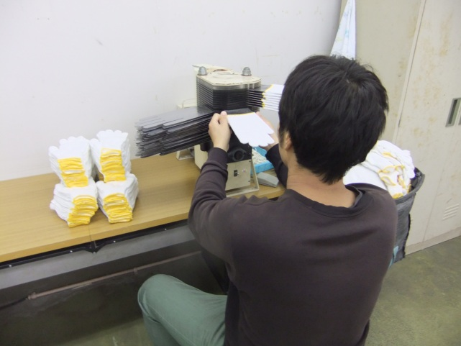

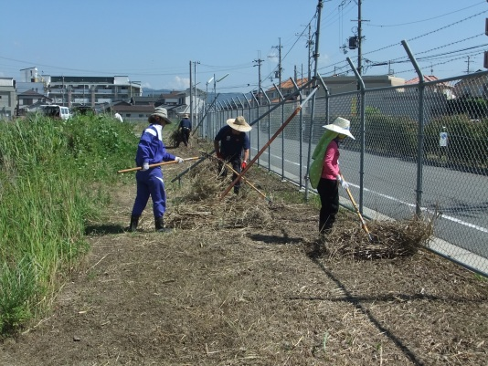

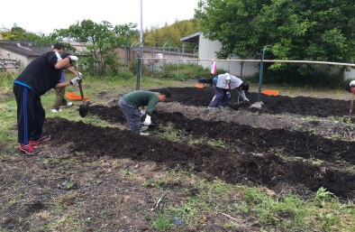

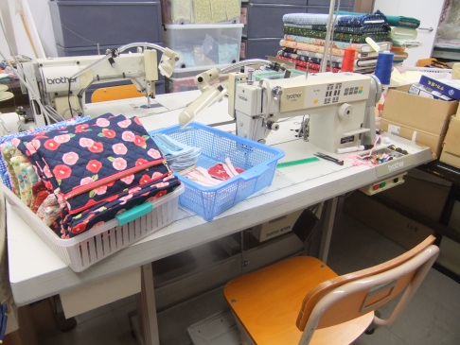

↑不定期で畑の作業などもしています。

その他にも、毎月、環境整備やスポーツ活動などをしています。

また年中行事では、納涼会やバスツアー、スポーツ大会などのイベントがあります。

**特別支援プログラム**

**【ＳＳＴ】**

（ソーシャル・スキルズ・トレーニング）

生活を送る上で特に大切な6つのスキル、「聞く」「お礼を言う」「謝る」「頼む」「相談する」「断る」について、現実に即した場面を設定し、ロールプレイを用いて練習をします。

**【性学習】**

性の問題の本質は「性を用いた暴力」です。正しい性の知識について学び、背景要因を明らかにした上で、性暴力を起こさないよう具体的な方法を考え実践します。

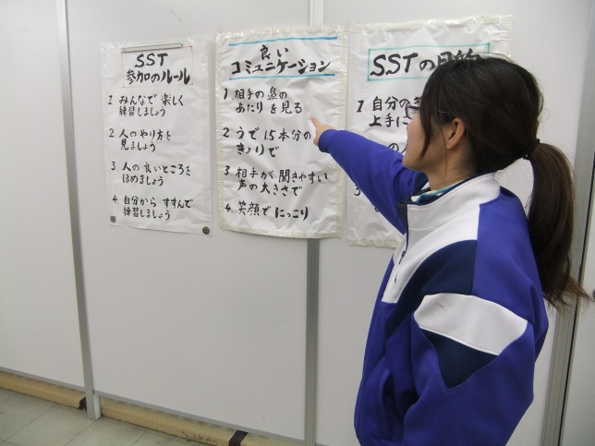

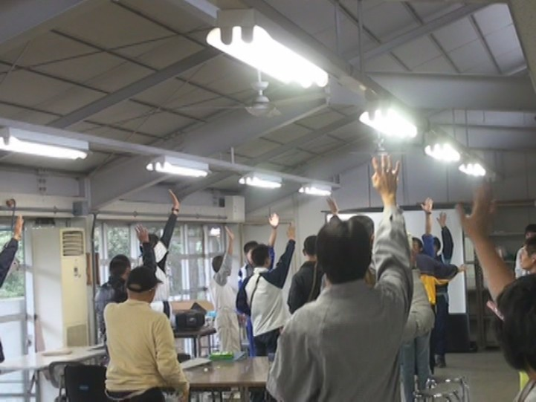

**【ＡＣＴ】**

（アンガー・コントロール・トレーニング）

自分の気持ちが混沌とした状態が長く続くと

不適切な行動を起こしやすくなります。

それを避けるために、気持ちの理解やストレスの対処について練習をします。

**【窃盗回避】**

窃盗に至る背景要因や窃盗のメカニズムを明らかにし、窃盗を避ける方法を考え実践します。

ワークシートや日記などを用いて面接形式で行います。

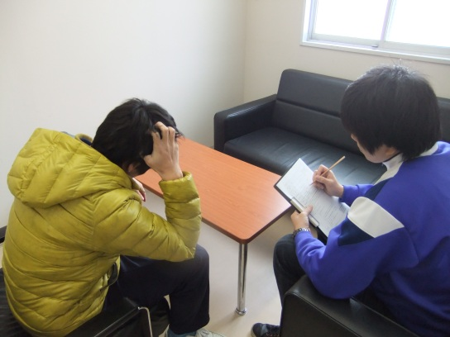

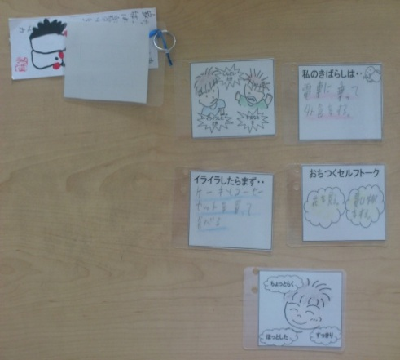

つばさでは、

利用者一人ひとりの自己決定を尊重し、

将来、地域で安定した生活が送れるよう

支援します。

**大阪府立砂川厚生福祉センター　つばさ**

**＜住所＞**

**〒590-0525**

**大阪府泉南市馬場3丁目1566**

**＜電話番号＞**

**072-482-2881**

**設置・経営主体　　　　 大阪府**

**開設年月日　　平成21年4月1日**

